WF kl 3 1-5.06

Witam Was. Zapraszam do ćwiczeń w domu.
Rytm - Muzyka - Taniec
Na początek krótka rozgrzewka 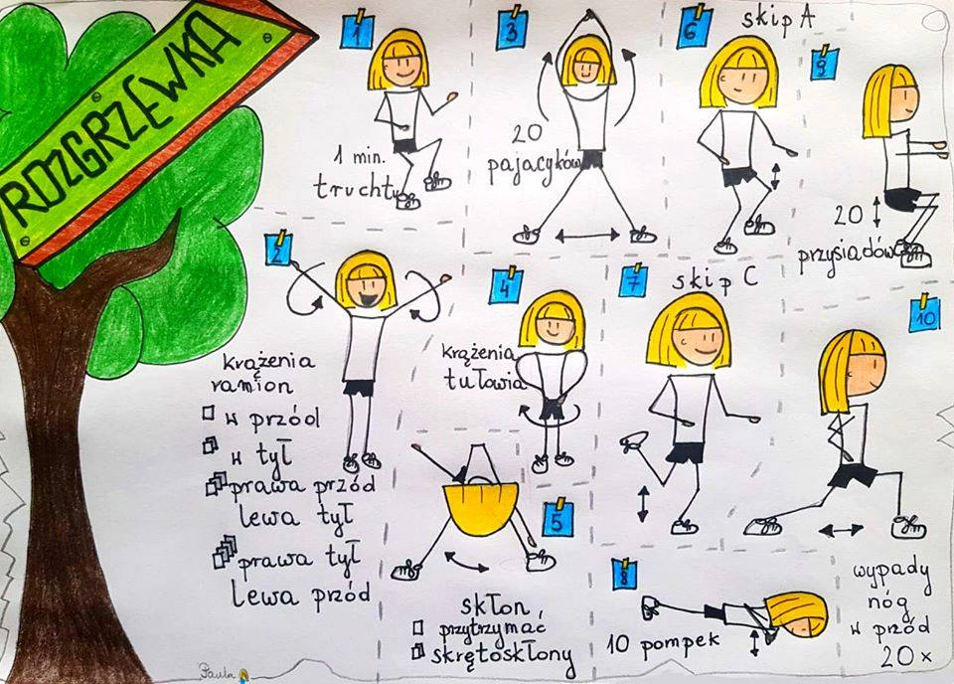

Po rozgrzewce ćwiczenia przy muzyce.Zachęcam do skorzystania z poniższego linku.

https://www.youtube.com/watch?time_continue=7&v=RCgtcEz6SGk&feature=emb_logo

